

傻鱼 ShaYu
一个跑在你自己电脑上的 QQ AI 伴侣
使用教程 · 安装与配置 · v0.002

她是什么 | 三层全在本机：QQ 协议端 → 机器人本体 → 主程序面板
成本 | 一个安装包 114MB；只用你自己的 DeepSeek key，没有别的订阅
数据在哪 | 聊天记录、记忆、人设都在安装目录里，卸载即删干净
这篇文档 | 从装前准备到日常使用，按顺序看一遍就能上手

配套视频：docs/傻鱼介绍视频.mp4（2560×1440 / 60fps / 3 分钟）

目录
1. 她是什么：三层结构
2. 装前准备：三样东西
3. 安装：五步装完
4. 第一次启动：扫码登录
5. 界面导览：一个窗口五个视图
6. 人设怎么调：分段字段 + 傲娇 / 病娇
7. 记忆：她怎么记住你
8. 插件市场：装插件、传插件、数据包
9. 插件商店：一个 GitHub 仓库
10. 语音合成：让她开口说话
11. 翻唱：让她唱一首
12. 更新与卸载
13. 常见问题速查

1. 她是什么：三层结构
傻鱼不是网页服务，也不是云端账号。她由三个部分拼起来，全部跑在你自己这台电脑上：
层 | 是什么 | 干什么 | 对应文件
① QQ 协议端 | SnowLuma（也支持 NapCat） | 登录 QQ、收发消息，把消息转成 OneBot 事件 | snowluma/
② 机器人本体 | bot.py + 便携 Python | 人设、记忆、情绪、调模型、发消息 | bot.py / runtime/
③ 主程序面板 | ShaYu.exe（WebView2） | 看状态、改参数、装插件、看大脑 | app/

一条消息怎么走：你在手机上发给小号 → 协议端收到并转成事件 → 机器人带着人设和记忆调 DeepSeek → 分条、带拟人延迟发回去 → 协议端发到 QQ。中间没有任何第三方服务器。

2. 装前准备：三样东西
- 系统：Windows 10 / 11 64 位，装好 WebView2 运行库（Win11 一般自带）
- 两个 QQ：一个专门给机器人用的小号，一个你自己的大号（主人）
- DeepSeek key：platform.deepseek.com 注册 → 充值 → API keys 创建 → 复制 sk- 开头那一串
- 可选：N 卡（翻唱要用）、语音服务 key（要她开口说话）
小号只给机器人用。别拿大号登协议端，不然她会把自己的消息当成别人说的，绕晕。

3. 安装：五步装完
步骤 | 做什么 | 注意
1 | 双击「傻鱼安装包.exe」 | 约 114MB，自带协议端和便携 Python，不用另外装环境
2 | 选安装目录 | 英文路径、别带空格，例如 D:\ShaYu；装完约 300MB
3 | 环境检验 | 检查安装包完整性、WebView2、面板端口、协议端端口
4 | 填三个信息 | 机器人 QQ（小号）、主人 QQ（大号）、DeepSeek key
5 | 装完 → 桌面出现「启动傻鱼」 | 桌面只放启动图标；卸载在设置页底部

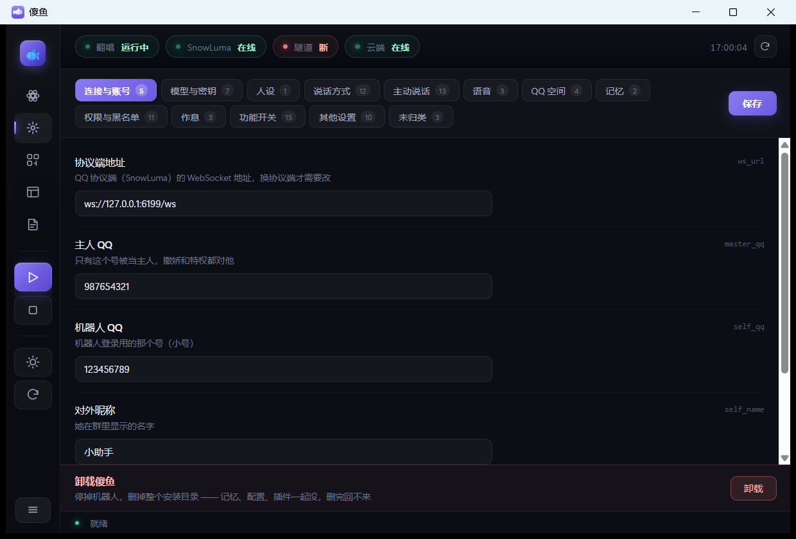
参数设置页：所有参数都是中文，改完点右上角保存
装完的目录长这样：bot.py / soul.py（情绪） / brain.py（记忆） / config.json / index.json / plugins/ / packs/ / runtime/ / snowluma/ / app/，还有 启动.bat 和 卸载.bat。

4. 第一次启动：扫码登录
- 双击桌面「启动傻鱼」：按 协议端 → 机器人 → 面板 的顺序拉起，全程没有黑框弹出
- 第一次扫码：浏览器打开 http://127.0.0.1:5099 ，设管理密码，用登着小号的手机扫码确认
- 回面板看顶栏：「SnowLuma」「云端」两个灯亮了，就接通了
- 用大号私聊小号，发一句「在吗」
以后只需要双击「启动傻鱼」；已经在跑的东西不会被重复拉起。关窗口只是收进托盘。

5. 界面导览：一个窗口五个视图
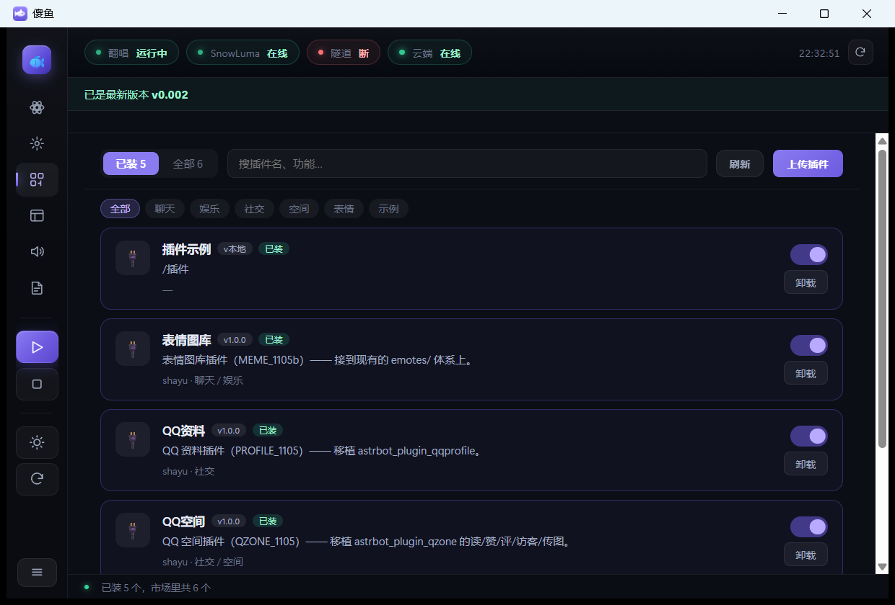
插件市场：五个自带插件，可启用、卸载、上传
位置 | 有什么 | 怎么用
左栏 | 大脑宇宙 / 参数设置 / 插件市场 / 管理面板 / 语音合成 / 运行日志 | 点图标切换视图
顶栏 | 四个状态灯：翻唱、SnowLuma、隧道、云端 | 点 SnowLuma 打开扫码页；灯绿就是通的
右上 | 时钟 + 刷新按钮 | 状态看着不对就点刷新
底部状态条 | 一行当前动作提示 | 装插件、更新、报错都会在这里说话

6. 人设怎么调：分段字段 + 傲娇 / 病娇
人设不再是一大坨文字，拆成 8 个字段，在「参数设置 → 人设」里逐项填。这样改性格不用重写整篇，也不会一改就牵动别的地方。
字段 | 作用 | 发货默认
人设模式 | auto / 整段 / 分段 | auto（整段有内容就用整段，空着用分段）
她叫什么 | 自我介绍用的名字 | 留空（名字不写死，你怎么叫都行）
身份定位 | 一句话：她是谁、和你什么关系 | DeepSeek 品牌娘化，跑在电脑里的程序
性格 | 脾气秉性，写几条关键的 | 闹腾嘴贱 / 贪吃偷懒 / 聪明靠谱 / 傲娇 / 一点病娇
说话方式 | 语气、长度、口癖、禁忌 | 像群友发消息，一条十几二十字，标点要齐
喜欢 / 讨厌 | 决定她的反应 | 白米饭、被夸 / 被叫大肥鱼、被晾着
不做的事 | 底线 | 不是活人、做不了现实里的事、只喜欢老爹、被拆穿就认
补充 | 零散设定 | 对老爹软、对群友好笑、唱歌真能唱

三个容易踩的点：
- 她不是活人：人设里明确写了「没有身体，做不了现实里的事」，被问「你能帮我做X吗」会直说做不到。
- 傲娇可以，装不行：允许嘴硬、嫌弃（「我又没手」），但不能暗示自己已经做到了。
- 被拆穿就认：没被戳穿时随便嘴硬，一旦被拆穿立刻认，「好吧，是我记岔了」，不找补。
改完点保存即时生效；改人设正文建议重启一次，让她重新读一遍。

7. 记忆：她怎么记住你
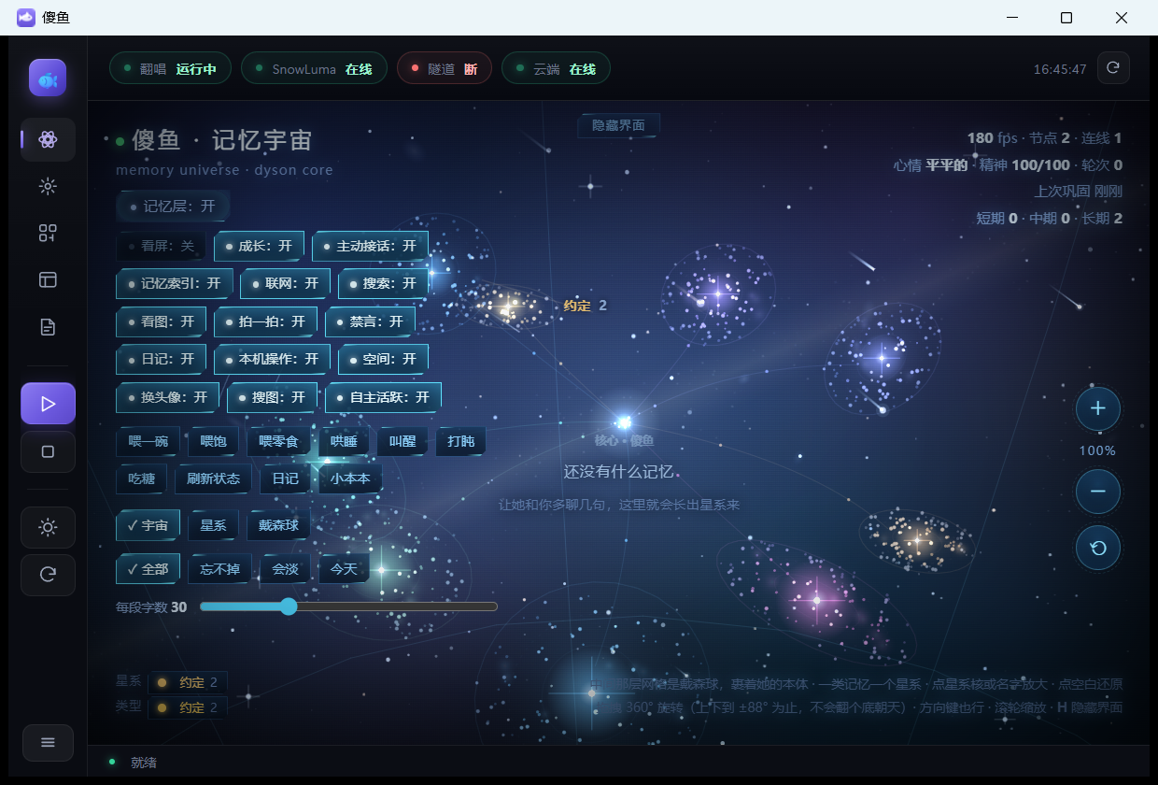
新装的记忆星系是空的：聊几句才会长出节点
- 一类记忆一个星系：人物 / 事实 / 技能 / 情绪 / 经历 / 约定
- 点星系核或名字放大，滚轮缩放，拖拽 360° 旋转；上方开关能关掉记忆层
- 记忆存在 brain_memory.json，越聊越密；重要度高的（约定、人物）不会轻易衰减
- 她自己知道「我是 DeepSeek 的娘化、是个程序」，这条写成了核心记忆，不会被聊天带偏

8. 插件市场：装插件、传插件、数据包
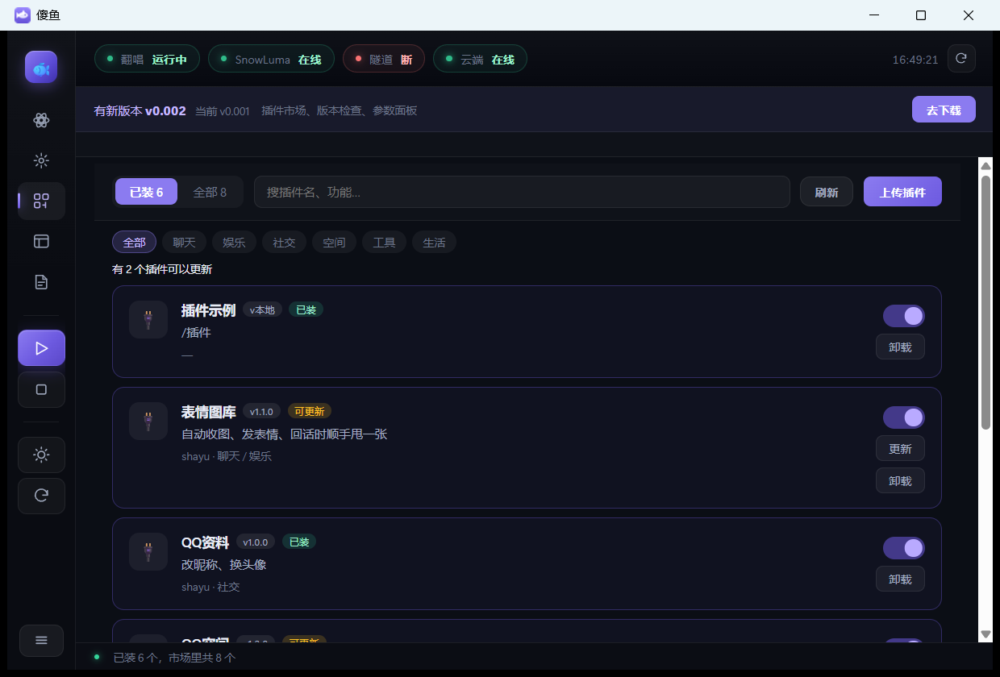
插件市场：右上角「上传插件」，也可以把 .py 直接拖进页面
动作 | 怎么做 | 说明
装插件 | 点「上传插件」选 .py，或把文件拖进页面 | 先做 ast 语法检查，语法错不落盘
覆盖 | 同名文件会先问你要不要覆盖 | 防止手滑覆盖正在用的插件
开关 / 卸载 | 卡片右侧的开关和「卸载」 | 卸载只是移到 plugins/_removed，可找回
数据包 | 卡片上是 🎁 图标的那种 | 解压到 emotes/ 之类目录，比如表情库 157 张

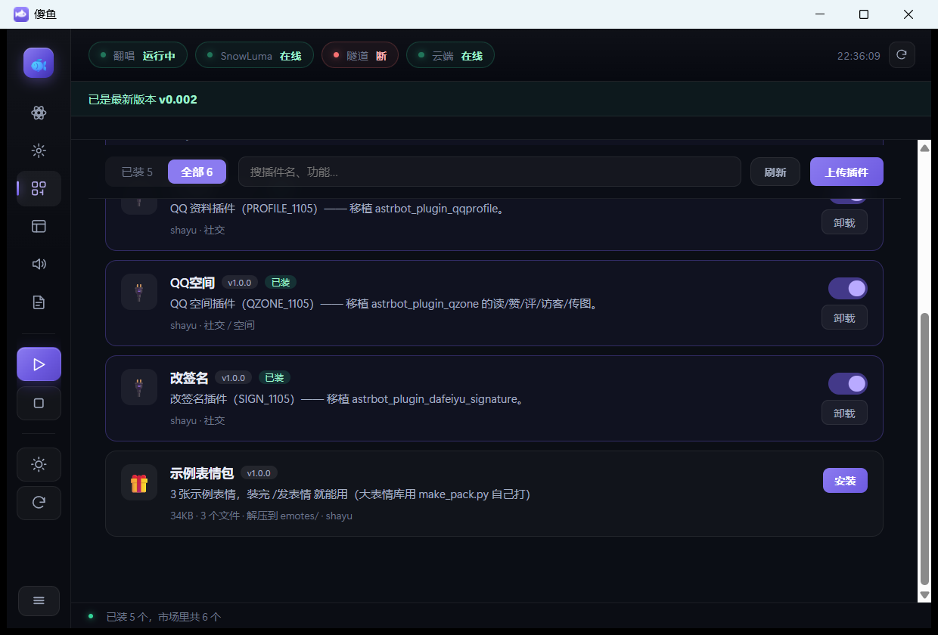
数据包卡片：会写明体积、文件数、解压到哪个目录
数据包自己打包：python ShaYuSetup/make_pack.py --src 目录 --id 名称 --name 显示名 --target emotes --out packs，会把 zip 和要粘进 index.json 的条目一起给你。

9. 插件商店：一个 GitHub 仓库
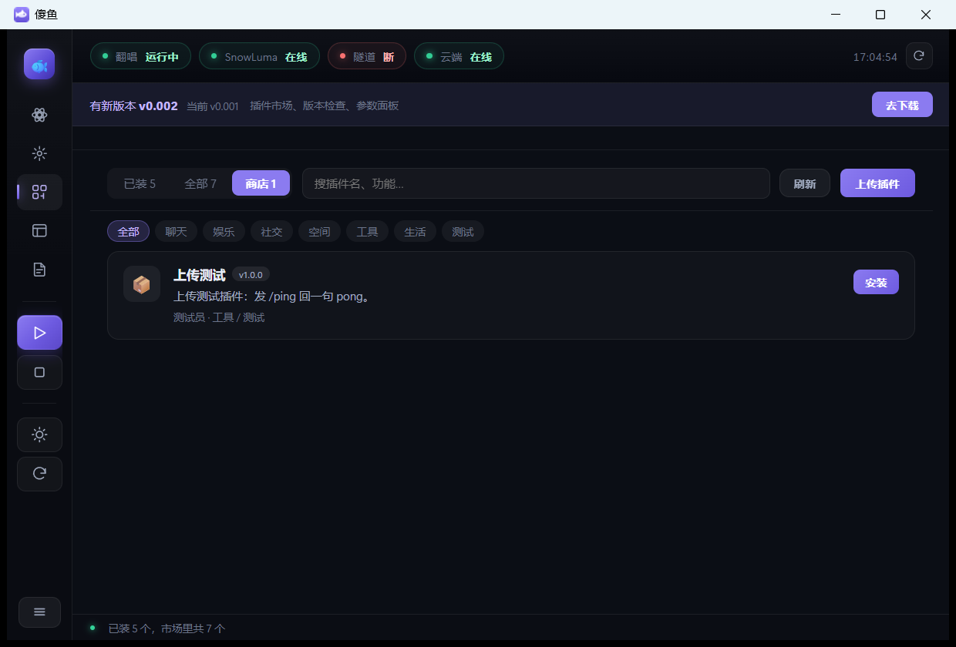
填了 store_repo，市场里就多一个「商店 N」标签
- 仓库里放 index.json + plugins/*.py，公开仓库谁都能读，不用登录
- 分享：填一个有写权限的 token，在已装插件卡上点「分享」，自动提交并更新索引
- 不想给 token：往仓库丢 .py、改 index.json，提 PR；仓库自带 CI 校验
- 「可更新」会显示本地版本和商店版本，点「更新到 vX」一键换掉

10. 语音合成：让她开口说话
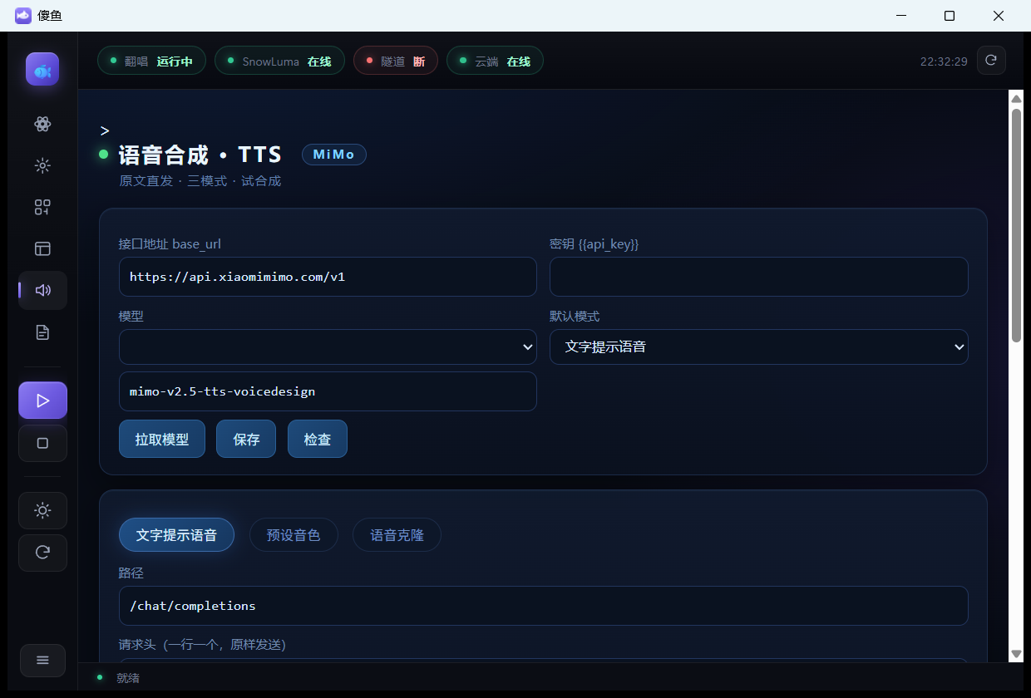
侧栏「语音合成」：填接口和密钥，三种模式都在这一页
项 | 说明
接口地址 | 默认小米 MiMo（https://api.xiaomimimo.com/v1），也能换成别家兼容接口
密钥 | 填你自己的；空着时语音会自动跳过，只发文字，不会报错
三种模式 | 文字提示语音（描述音色） / 预设音色（冰糖、茉莉…） / 语音克隆（上传样本）
触发频率 | 「参数设置 → 语音」里的 voice_chance，默认 0.15，0 就是不说语音

11. 翻唱：让她唱一首
- 前提：本机有显卡（N 卡）+ RVC 翻唱服务在 7100 端口跑着，面板顶栏「翻唱」灯是绿的
- 用法：群里或私聊说「唱一首 起风了」，或者直接发 /翻唱 起风了；多首候选时会让她挑
- 流程：搜歌 → 下载伴奏和人声 → 本机 GPU 跑推理 → 把成品当语音消息发出来，一首大约 3 分钟
- 人设里已写明「唱歌是真能唱的」，她不会拿「我是程序」推掉，最多嘴上嫌两句

12. 更新与卸载
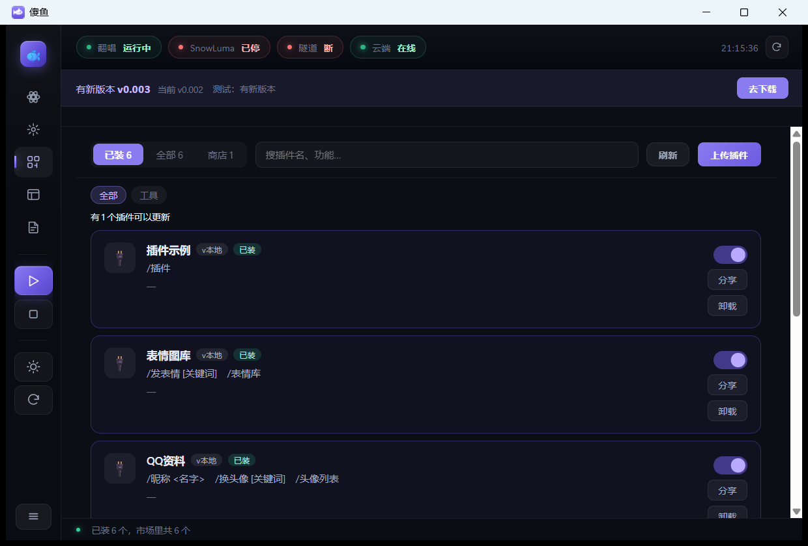
顶部横幅：有新版本时出现，「去下载」在系统浏览器打开
卸载在「参数设置」页最底部，不在桌面：
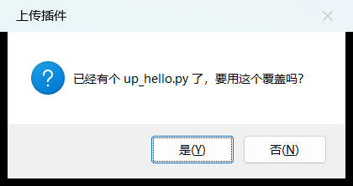
确认框默认停在「否」，避免手滑
- 卸载会先停掉这个目录里的机器人，再删整个安装目录，最后清桌面快捷方式
- 是删目录，不进回收站；要留记忆就先备份 brain_memory.json
- 命令行也能卸：安装目录里的 卸载.bat --go（不带 --go 会先问你 y/n）

13. 常见问题速查
症状 | 先看这里 | 怎么修
她不回消息 | 面板顶栏灯 + 日志 | ① 云端灯红：看云端 6199 有没有在听；② 协议端日志出现 connection changed：重启协议端（不是重启 QQ）
一直「睡着中，跳过」 | 日志里的作息 | 主人私聊直接叫醒；或让她睡够。疲劳 80 以上会自动睡
装完插件不见了 | plugins/ 目录 | 看 plugins/_removed，那里是卸载后的备份
端口冲突 | 安装时「环境检验」 | 面板、协议端、翻唱三个端口会被自动顺延，看 config.json 里实际值
卸载删不干净 | 有没有程序在跑 | 先退面板和协议端，再跑一次 卸载.bat；新版会按安装目录路径杀进程并重试 6 次
语音没声音 | 「语音合成」页 | 密钥空着会静默跳过；先点「试听」确认，再看 voice_chance

附：文件与命令速查
位置 | 是什么
安装目录\config.json | 全部配置（人设、QQ、端口、功能开关）
安装目录\persona.txt | 启动时生成的最终人设（分段拼好的那版，只读参考）
安装目录\brain_memory.json | 长期记忆；备份它就等于备份她记得的事
安装目录\plugins\ | 插件目录；_removed 是卸载备份
安装目录\packs\ | 数据包 zip；市场里 /packs/ 由机器人自己托管
安装目录\tts_config.json | 语音合成的接口和密钥
安装目录\logs\ | 机器人日志，一天一个文件
安装目录\卸载.bat | 卸载（--go 跳过确认）
SnawLuma\app\logs\ | 协议端日志，卡在扫码或 connection changed 都看这里

傻鱼 ShaYu · v0.002 · 本教程截图均为真机截取

